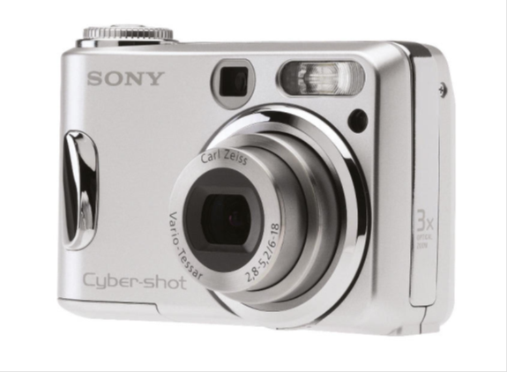
Histoire de la photographie
C’est un Français, Nicéphore Niepce (1765-1833), qui inventa la photographie en 1826. À l’aide de papier enduit de chlorure d’argent, il fut le premier à reproduire une image sous forme de négatif.
Mais c’est Jacques Daguerre (1787-1851), artiste à qui Niepce s’était associé, qui perfectionna le procédé. Il découvrit comment développer (1835) puis fixer ces images (1837). En 1838, il obtint le premier daguerréotype, plaque métallique qui est l’ancêtre du tirage sur papier photographique. Sur ce papier réactif à la lumière, on projetait la photo que l’on voulait développer. Aujourd’hui, les photographies numériques peuvent être imprimées à partir d’un ordinateur personnel.

Chambre noire de Daguerre (début du XIXe siècle) Appareil photographique (vers 1950)

Appareil photographique (vers 1980) Appareil numérique (2000)
2. Vrai (V) ou Faux (F) ? Écris V ou F.
■ L’inventeur de la photographie est français.
■ La photographie est née au XIXe siècle.
■ Jacques Daguerre a inventé l’appareil numérique.
■ C’est Nicéphore Niepce qui fabriqua le premier daguerréotype.
■ Le daguerréotype est l’ancêtre du tirage papier.
Différents types de plans
3. Associe à chaque photographie le numéro du plan correspondant.
Lorsqu’il photographie une scène, le photographe choisit un cadrage qui lui permet d’insister sur ce qu’il veut montrer. Il existe différents types de cadrage appelés « plans ».
1 Le plan général
Il donne une large vue de loin d’un espace ou d’une foule. On ne distingue pas la finesse des détails.
On l’utilise souvent pour photographier des paysages.
2 Le plan américain
Il représente des personnages coupés à mi-corps.
3 Le plan rapproché ou plan serré
Il représente des personnages cadrés à la hauteur des épaules.
4 Le gros plan
Il ne montre que le visage ou un objet parmi un ensemble.
5 Le très gros plan
Il permet de zoomer sur un détail d’un visage, d’une plante ou d’un objet. Il permet de distinguer les éléments avec précision.
6 Le plan moyen
Il montre des personnages en pied, c’est à-dire visibles dans leur totalité (de la tête au pied).
7 Le plan d’ensemble
Il représente des personnages, des animaux ou des objets et, en fond, le décor qui les entoure.

Place les légendes à l’endroit qui convient.

Gros plan sur un appareil
Voici un appareil numérique. À la différence des anciens appareils, il ne comporte pas de film. Il est composé d’un boîtier qui forme le cœur de l’appareil. Devant le boîtier se trouve l’objectif qui permet de régler l’image. Pour visualiser ce que sera la photo, il faut regarder dans le viseur et pour prendre une photographie, il faut appuyer sur le déclencheur.
Sur les appareils numériques, le flash se déclenche automatiquement si la lumière est insuffisante.

Place les légendes à l’endroit qui convient.
Gros plan sur un appareil
Voici un appareil numérique. À la différence des anciens appareils, il ne comporte pas de film. Il est composé d’un boîtier qui forme le cœur de l’appareil. Devant le boîtier se trouve l’objectif qui permet de régler l’image. Pour visualiser ce que sera la photo, il faut regarder dans le viseur et pour prendre une photographie, il faut appuyer sur le déclencheur.
Sur les appareils numériques, le flash se déclenche automatiquement si la lumière est insuffisante.

